APW. IES Haría
UT2. Práctica 3
Manejo de Dokuwiki

Una vez instalado, cada vez que se desee entrar en el wiki se escribe la URL http://192.168.1.x/wiki en la barra de direcciones del navegador.
La primera web que se muestra es la de start o inicio. Los elementos que se muestran en la misma son:
- A la izquierda aparece el título de la página
- A la derecha el nombre del wiki.
- Botón para Crear esta página (hay que tener permiso para crearla)
- Botón para ver las Revisiones antiguas (cuando se edita una página se guardan las versiones anteriores o revisiones)
- Botón para ver los cambios recientes,
- Cuador para Buscar un texto por todo el contenido del wiki.
- En la parte inferior derecha tenemos un botón para conectarnos al wiki (validarnos como usuario).
- Botón índice, que muestra el índice de las páginas que contiene el wiki.
- Botón ir arriba. Útil en páginas largas para ir al inicio de la misma
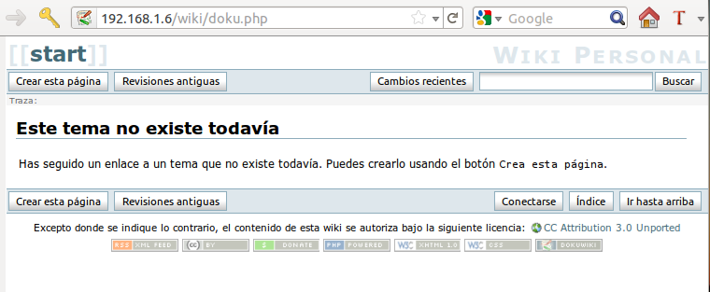

Pasos de la práctica

1) Crear la página de inicio
Para crear la primera página, la página de inicio se pulsa el botón Crear esta página; aparece la ventana de edición, con una barra de botones que permitirá realizar todo tipo de operaciones.
El editor por defecto es DW Edit, no vemos el resultado final mientras creamos la página, pero los botones nos crean las etiquetas básicas que necesitaremos en la mayoría de casos. En http://www.dokuwiki.org/es:syntax tenemos la sintaxis detallada de Dokuwiki y sus etiquetas con ejemplos de uso de las mismas.
Ejemplo de edición de página:
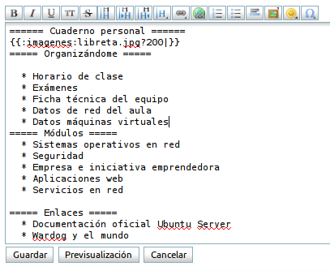
Con el botón previsualizar nos mantiene la ventana de edición y vemos a continuación como quedaría la página. El botón guardar cierra el editor y muestra como queda la página.
Ejemplo de página de inicio:
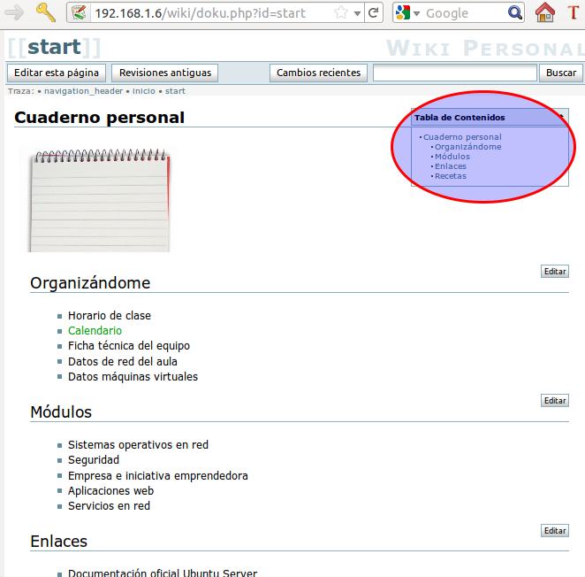
Vemos que automáticamente se crea una tabla de contenidos para el texto con etiquetas H1, H2 y H3 que nos ayudan a navegar por la página.
Decide un tema para tu wiki y crea una página inicial para el mismo que contenga al menos una imagen y las secciones principales que va a tener tu web. En la web tiene que aparecer en algún lugar tu nombre.
Inserta una captura de pantalla de tu página inicial:

2) Modificando la plantilla
Podemos modificar la apariencia de dokuwiki instalando nuevas plantillas y activándolas. Los pasos a seguir son
- Localizar una plantilla y descargarla en nuestro equipo. Podemos obtener multitud de plantillas en la siguiente URL.
- Transfiere la plantilla al servidor al directorio lib/tpl (/var/www/wiki/lib/tpl) y descomprímela
- Entra en el wiki con el usuario administrador que creaste al instalarlo (usuario/contraseña por defecto). Hacemos clic en el botón conectarse.
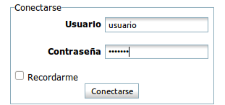
- En la parte inferior aparecen nuevos botones, uno de ellos nos permite administrar el wiki.
- Hacemos clic en administrar. Y seleccionamos la opción Parámetros de configuración.
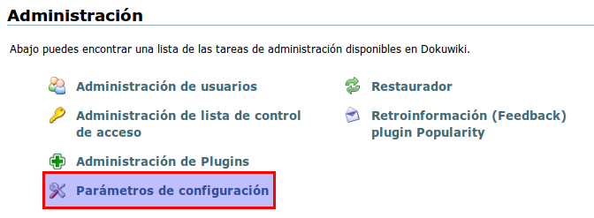
- Nos aparece una página en la que podemos modificar los parámetros de nuestro wiki. El cuarto parámetro permite establecer la plantilla de nuestro sitio (default por defecto) si hemos instalado correctamente nuestra plantilla debería aparecer en la lista desplegable. La seleccionamos y en la parte inferior de la página hacemos clic en Guardar para que se almacenen los cambios. Nos debería aparecer el wiki con la nueva plantilla aplicada. Además, al final de la página de configuración podemos modificar algunos parámetros de la plantilla que instalamos.
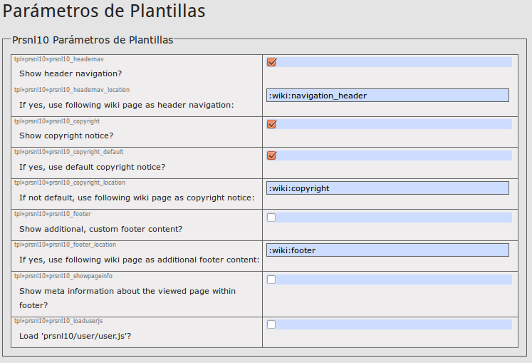
Todas las plantillas tienen un logo y suelen ofrecer facilidades para cambiarlo. Modifica el logo de la plantilla que instalaste e inserta una captura de pantalla de tu página inicial en la que se vea la nueva plantilla aplicada con el logo de la misma cambiado

3) Instalando plugins
Los plugins son aplicaciones que añaden una función nueva y generalmente muy específica al wiki. A los plugins se los conoce también por add-on, complemento, conector o extensión.
Para instalar un complemento:
- Se accede a la página de plugins de dokuwiki http://www.dokuwiki.org/es:plugins, buscamos el que nos interesa descargar (leemos sus instrucciones y para qué y cómo se usa)
- Hacemos clic con el botón derecho sobre el enlace para descargar el plugin y copiamos la ruta del mismo.

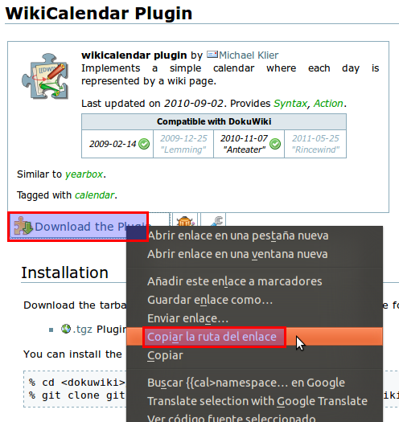
- Accedemos a la zona de administración del wiki y hacemos clic en Administración de plugins. Pegamos en el cuadro de texto la URL que copiamos previamente y hacemos clic en Descargar.
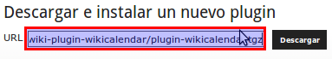
- Se descargará y activará el plugin automáticamente.

Nota: si da error al descargar el plugin puede deberse a que Apache no tiene permiso de escritura en la carpeta de plugins. La forma más sencilla de hacerlo es acceder mediante un terminal al servidor y ejecutar:
$ sudo chown www-data:www-data /var/www/wiki/lib/plugins

- En las instrucciones del plugin veremos como utilizarlo. Además, si el plugin tiene parámetros configurables aparecerán en Administrar/Parámetros de configuración en sección de Parámetros de Plugin
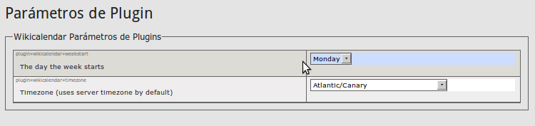
- Aquí podemos ver el plugin funcionando
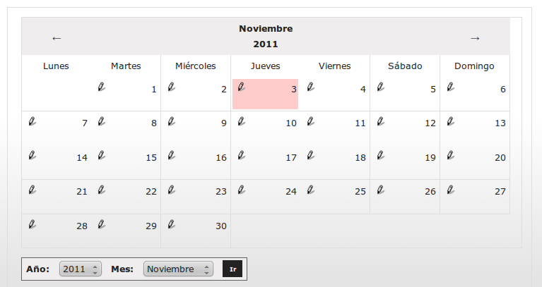
Instala un plugin en tu wiki. Introduce en el siguiente recuadro: el nombre del plugin, para qué se utiliza, cómo se utiliza e inserta una captura de pantalla en la que se vea el plugin funcionando.

Este texto se distribuye bajo licencia:
Creative Commons

Reconocimiento-CompartirIgual 3.0

Usted es libre de:

- copiar, distribuir y comunicar públicamente la obra
- hacer obras derivadas

Bajo las condiciones siguientes:


Reconocimiento. Debe reconocer y citar al autor original.


Compartir bajo la misma licencia. Si altera o transforma esta obra, o genera una obra derivada, sólo puede distribuir la obra generada bajo una licencia idéntica a ésta.

- Al reutilizar o distribuir la obra, tiene que dejar bien claro los términos de la licencia de esta obra.
- Alguna de estas condiciones puede no aplicarse si se obtiene el permiso del titular de los derechos de autor

Los derechos derivados de usos legítimos u otras limitaciones no se ven afectados por lo anterior.

[ http://creativecommons.org/licenses/by-sa/3.0/es ]

